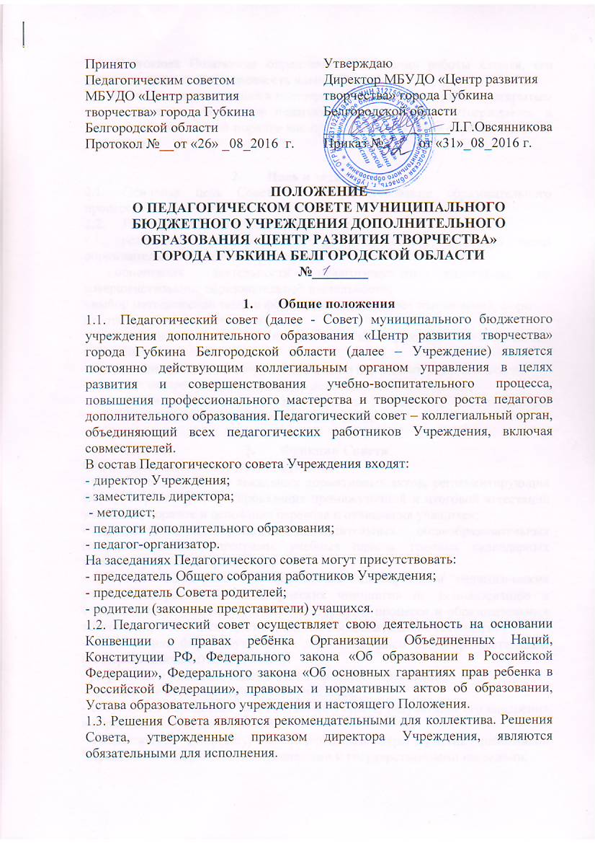

1.4. Настоящее Положение определяет направления работы Совета, его функции, права и ответственность членов Совета.
1.5. Изменения и дополнения в настоящее положение принимается открытым голосованием на заседании педагогического совета и утверждается в установленном законом порядке как приложение к Уставу образовательного учреждения.

- Цель и задачи Совета
  - Основная цель Совета – совершенствование образовательного процесса.
  - Главными задачами Совета являются:
- реализации государственной и региональной политики через образовательный процесс Учреждения;
- ориентация деятельности педагогического коллектива на совершенствование образовательной деятельности;
- выбор методической темы и формирование основных направлений, форм
работы, учебных планов, программ;
- организация работы по повышению квалификации педагогических работников;
- организация работы по сбору и обобщению передового педагогического
опыта для внедрения в практическую деятельность Учреждения;
- внедрение в практическую деятельность Учреждения инновационных технологий и достижений педагогической науки.

- Функции Совета
Совет осуществляет следующие функции:
- разработка и принятие локальных нормативных актов, регламентирующих форму, порядок и сроки проведения промежуточной и итоговой аттестации учащихся, порядок и основание перевода и отчисления учащихся;
- разработка и принятие дополнительных общеобразовательных (общеразвивающих) программ, учебных планов, годовых календарных учебных графиков Учреждения;
- обсуждение вопросов по повышению квалификации педагогических работников, развитию их творческих инициатив по использованию и совершенствованию методик образовательного процесса и образовательных технологий, в том числе дистанционных образовательных технологий;
- согласование форм обучения по дополнительным общеобразовательным (общеразвивающим) программам;
- разработка и принятие годового плана работы Учреждения;
- принятие решения о награждении учащихся;
- обсуждение передового педагогического опыта, результатов его внедрения в образовательную деятельность;
- выдвижение кандидатур и утверждение характеристик работников Учреждения к награждению отраслевыми и государственными наградами;
- анализ, оценку и планирование: дополнительных общеобразовательных (общеразвивающих) программ, объема и качества знаний, умений и навыков учащихся, воспитательной и методической работы, контроля образовательной деятельности;
- рассматривает вопросы разработки, апробации и применения педагогическими работниками Учреждения новых образовательных технологий, общеобразовательных программ и методического обеспечения их реализации, методику и средств, применяемых в дополнительном образовании детей, новых форм методических материалов;
- заслушивает отчеты педагогических работников о ходе реализации дополнительных общеобразовательных (общеразвивающих) программ;
- подводит итоги деятельности Учреждения за учебный год; рассматривает отчет о результатах самообследования деятельности Учреждения
- определяет основные направления педагогической деятельности Учреждения, опытно-экспериментальной работы, внедряет в практическую деятельность инновационные технологии и достижения педагогической науки;
- заслушивает информацию и отчеты педагогических работников Учреждения, в том числе сообщения о проверке соблюдения санитарно-гигиенического режима образовательного учреждения, об охране труда, здоровья и жизни учащихся и другие вопросы образовательной деятельности Учреждения;
- обсуждает в случае необходимости успеваемость и поведение отдельных учащихся;
- принимает решение о проведении промежуточной аттестации в данном учебном году, определяет формы, порядок и сроки ее проведения.

- Права и ответственность Совета
4.1. Совет имеет право:
- выносить на рассмотрение Совета вопросы, связанные с улучшением работы педагогического коллектива;
- получать полную информацию о деятельности Учреждения;
-создавать временные методические объединения внутри Учреждения по основным направлениям с приглашением специалистов различного профиля,
консультантов для выработки рекомендаций, с последующим рассмотрением их на Совете;
- принимать окончательное решение по спорным вопросам, входящим в их компетенцию;
- принимать, рекомендовать к утверждению положения (локальные акты) Учреждения, входящие в его компетенцию;
- на заседание Совета могут быть приглашены представители учреждений и организаций, взаимодействующих с Учреждением, представители Совета родителей, необходимость их приглашения определяется председателем Совета.
4.2. Совет несет ответственность за:
- выполнение плана работы Учреждения;
- соответствие принятых решений законодательству Российской Федерации об образовании, о защите прав детства;
- принятие конкретных решений по каждому рассматриваемому вопросу, с указанием ответственных лиц и сроков исполнения.

5. Организация деятельности Совета
5.1. В начале каждого учебного года из числа членов педагогического совета путем открытого голосования простым большинством голосов избираются председатель и секретарь Педагогического совета сроком на 1 год. Председателем педагогического совета избирается руководитель образовательного учреждения или лицо, временно исполняющее его обязанности. На учебный год из постоянного состава педагогического совета избирается секретарь, который оформляет документацию педагогического совета (протокол, приложения к протоколу).
5.2. В состав Совета входят: директор Учреждения, его заместитель, все педагогические работники и приглашенные на заседание Совета.
5.3.Совет работает по плану, являющемуся составной частью плана работы
Учреждения.
5.4. Педагогический совет Учреждения может созываться по инициативе директора по мере необходимости, но не реже четырех раз в год. Внеочередные заседания Педагогического совета проводятся по инициативе педагогических работников, директора Учреждения.
5.5. Решение Педагогического совета считается правомочным, если на его заседании присутствовало не менее 2/3 его членов и за решение проголосовало более половины присутствовавших. При равном количестве голосов решающим является голос председателя Педагогического совета Учреждения. Процедура голосования определяется Педагогическим советом Учреждения. Решения Педагогического совета представляются на утверждение директору Учреждения и вступают в силу с момента их утверждения.
5.6.Организацию выполнения решения Совета осуществляет директор Учреждения и ответственные лица, указанные в решении.
5.7.Результаты выполнения решений предыдущего Совета сообщаются педагогическому коллективу на последующих его заседаниях.
5.8.Директор Учреждения в случае несогласия с решением Совета приостанавливает выполнение решения, извещает об этом Учредителя, который в трехдневный срок при участии заинтересованных сторон обязан рассмотреть данное заявление, ознакомиться с мотивированным мнением большинства членов Совета и вынести окончательное решение по спорному вопросу.

6. Делопроизводство Совета
6.1. Заседания Совета Учреждения оформляются протокольно. Протокол составляется на основании записей, произведенных во время заседания, представленных тезисов докладов, и выступлений, справок, проектов решений и др. записи во время заседания. В протоколах записывается ход обсуждения, предложения и замечания членов педагогического совета, решения, принятые по каждому вопросу. Отмечается ход голосования. Сбор материалов и подготовка текста протокола возлагается на секретаря педсовета и работников образовательного учреждения, готовивших вопросы к обсуждению.
6.2. Протоколы образовательного учреждения оформляются на бланках учреждения, соответствующих стандарту ГОСТ Р 6.30-2003 «Унифицированная система организационно-распорядительной документации. Требования к оформлению документов».
6.3. В решении педагогического совета не указывается дата его исполнения и ответственные за исполнение решения, так как протокол педагогического совета является информационно-справочном, а не распорядительным документом.
6.4. Нумерация протоколов педагогического совета ведется с начала учебного года, нумеруется цифрой 1. Дата протокола – это дата проведения совещания. Протоколы подписываются председателем и секретарем Совета.
6.5. Книга протоколов Совета входит в номенклатуру дел, пронумеровывается, прошнуровывается, скрепляется подписью и печатью руководителя. В соответствии с Методическими рекомендациям по работе с документами в общеобразовательных учреждениях, разработанными Минобразования РФ, протоколы заседаний педагогических советов и документы к ним хранятся 5 лет (согласно номенклатуре дел).
6.6. Решение педагогического совета может сопровождаться управленческим решением – распорядительным документом (приказом или несколькими приказами), представленным на бланке образовательного учреждения или в книге приказов образовательного учреждения. Решения (постановления) педагогического совета не подкрепленные приказом руководителя образовательного учреждения носят рекомендательный характер.
6.7. В приказе кратко и точно указывается система целесообразных мер по
выполнению решения педагогического совета, ответственные за выполнение решения, срок его исполнения. Приказ о решении педагогического совета вступает в силу с момента его подписания и хранится в общеобразовательном учреждении 75 лет (согласно номенклатуре дел).

